Nota de prensa

La excavadora de cadenas R 960 SME de Liebherr conquista al mercado mundial

⸺

La excavadora ya está disponible en todo el mundo

Líder en Europa desde 2012

La R 960 SME es la excavadora de 60 toneladas más potente del mercado

La R 960 SME es más que un potente equipo de 50 toneladas; es una auténtica excavadora de cadenas de 60 toneladas y su chasis de 70 toneladas, marca nuevas pautas dentro de su gama. La excavadora de cadeenas R 960 SME, disponible en Europa desde 2012, ha sido lanzada recientemente al mercado africano, asiático y sudamericano, al tiempo que también tiene en el punto de mira al mercado brasileño y ruso.

Colmar (Francia), 14 diciembre de 2021: La R 960 SME se distingue por su estabilidad y por tener fuerza de excavación y arranque más altas del mercado, además ofrece una productividad especialmente alta en comparación con su predecesora. Con su gran capacidad de cuchara de 3,7 m³, es totalmente apta para la carga de dúmperes de entre 30 y 45 toneladas de peso.

Esta excavadora, diseñada y fabricada por Liebherr-France SAS en Colmar (Francia) es, desde 2012, la referencia mundial en el ámbito de las excavadoras de 60 toneladas. La R 960 SME se utiliza en canteras y explotaciones mineras de todo el mundo desde hace casi diez años y también convence por su bajo [consumo de combustible](https://www.liebherr.com/es/int/specials/calculadora-de-econom%C3%ADa-de-combustible/tool/calculadora.html).

La serie SME: Excavadoras de cadenas para aplicaciones exigentes

La gama de excavadoras de cadenas SME de Liebherr está diseñada para aplicaciones en canteras. Existen cuatro modelos que van desde las 44 hasta las 102 toneladas para el mercado mundial y estas variantes están equipadas con un chasis reforzado en el que se ha incorporado componentes de las gamas superiores de la serie estándar. En el caso de la R 960 SME, se trata de componentes del modelo estándar de 70 toneladas, la excavadora de cadenas R 966.

En las excavadoras de cadenas SME, Liebherr también utiliza contrapesos correspondientes al peso adicional de los modelos inmediatamente superiores de la gama estándar, lo quepermite utilizar cucharas más grandes sin comprometer la estabilidad de la máquina. Gracias a la cinemática especial del equipo de trabajo y a los cilindros especiales, la máquina ofrece una fuerza de tracción y excavación excepcionales que no tienen parangón en esta categoría de máquinas. Todas estas medidas aumentan el rendimiento y la rentabilidad de la máquina. Como en todas las excavadoras de cadenas de Liebherr de 14 a 100 toneladas de peso operativo, los operadores de la máquina pueden elegir entre cuatro modos de trabajo diferentes. La potencia hidráulica y del motor pueden adaptarse a las condiciones de la operación, para lograr el máximo rendimiento y productividad en aplicaciones exigentes o para conseguir un funcionamiento especialmente económico.

Entorno de trabajo basado en los últimos estándares

La excavadora de cadenas R 960 SME ofrece a sus operadores confort y seguridad. Dispone de una espaciosa cabina equipada, entre otras cosas, con sistema automático de aire acondicionado y calefacción, parabrisas y un cristal blindado en el techo. Cuenta, además, de serie con una gran pantalla de 9”.

Acerca del Grupo Liebherr

El Grupo Liebherr es una empresa familiar de tecnología con una gama de productos muy diversa. Se trata de uno de los líderes mundiales en la fabricación de maquinaria de construcción, aunque también ofrece productos y servicios de gran calidad y orientados al uso pertenecientes a muchos otros sectores. Actualmente, el Grupo cuenta con más de 140 filiales en todos los continentes y alrededor de 48 000 empleados. En 2020 alcanzó un volumen de negocios total consolidado superior a 10 300 millones de euros. Desde su creación en 1949 al sur de Alemania, en Kirchdorf an der Iller, el objetivo de Liebherr es sorprender a sus clientes con soluciones de primera calidad y contribuir al progreso tecnológico.

Imágenes

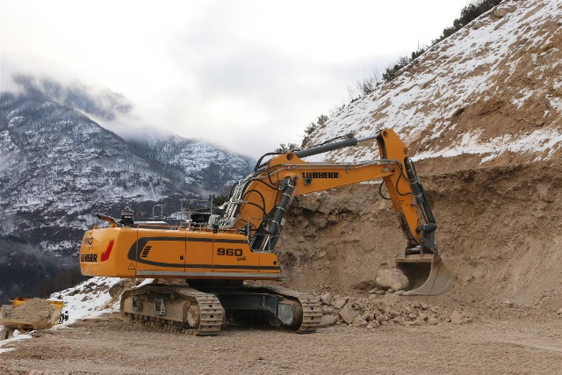

liebherr-crawler-excavator-r-960-sme-1.jpg  
La excavadora sobre orugas R 960 SME ha probado su eficacia desde 2012 en canteras y explotaciones mineras de todo el mundo.

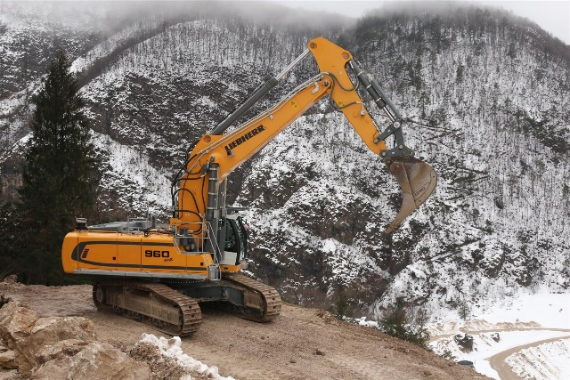

liebherr-crawler-excavator-r-960-sme-2.jpg

La excavadora sobre orugas R 960 SME alcanza la resistencia a la rotura y al desprendimiento más elevadas del mercado.

Contacto

Alban Villaumé   
Director de Marketing   
Teléfono: +33 (0)3 89 21 36 09   
E-mail: [alban.villaume@liebherr.com](mailto:alban.villaume@liebherr.com)

Publicado por

Liebherr-France SAS   
Colmar / Francia  
www.liebherr.com